**2013年广东高考理综生物试题**

**一、单选题**

1.有关糖的叙述，正确的是（ ）

A.葡萄糖在线粒体中合成 B.葡萄糖遇碘变为蓝色

C.纤维素由葡萄糖组成 D.胰岛素促进糖原分解

2.1953年Watson和Crick构建了DNA双螺旋结构模型，其重要意义在于

①证明DNA是主要的遗传物质 ②确定DNA是染色体的组成成分

③发现DNA如何存储遗传信息 ④为DNA复制机构的阐明奠定基础

A. ①③ B. ②③ C. ②④ D. ③④

3.从某海洋动物中获得一基因，其表达产物为一种抗菌体和溶血性均较强的多肽P1。目前在P1的基础上研发抗菌性强但溶血性弱的多肽药物，首先要做的是

A.合成编码目的肽的DNA片段 B.构建含目的肽DNA片段的表达载体

C.依据P1氨基酸序列设计多条模拟肽 D.筛选出具有优良火性的模拟肽作为目的肽

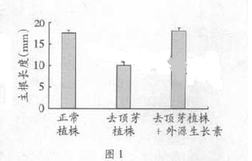4.图1为去顶芽对拟南芥主根生长影响的实验结果，分析正确的是（ ）

A.去顶芽能促进主根生长

B.去顶芽植株不能合成生长素

C.生长素由顶芽向下非极性运输

D.外源生长素能替代顶芽促进主根生长

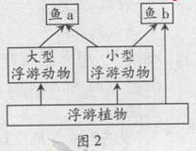5.图2所示某湖泊的食物网，其中鱼a、鱼b为两种小型土著鱼，若引入一种以中小型鱼类为食的鲈鱼，将出现的情况是

A．鲈鱼的产量不能弥补土著鱼的减少量

B．土著鱼在与鲈鱼的竞争中处于劣势

C．浮游动物总量锐减后再急升

D．浮游植物总量急升后再锐减

6.以下为某兴趣小组获得的实验结果及其分析，正确的是

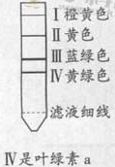 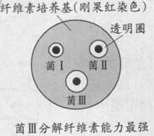 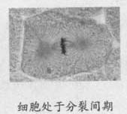 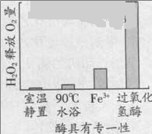

A B C D

**二、双选题**

24.下宪为四种不同细胞的比较结果，正确的是

|  |  |  |  |  |  |
| --- | --- | --- | --- | --- | --- |
| 选项 | 细胞 | 细胞壁 | 光合作用 | 染色质 | 细胞全能性 |
| A | 蓝藻细胞 | 有 | 有 | 有 | 无 |
| B | 洋葱根尖细胞 | 有 | 无 | 有 | 有 |
| C | 兔成熟红细胞 | 无 | 无 | 有 | 有 |
| D | 蛙受精卵 | 无 | 无 | 有 | 有 |

25．果蝇红眼对白眼为显性，控制这对性状的基因位于X染色体。果蝇缺失1条Ⅳ号染色体仍能正常生存和繁殖，确实2调则致死。一对都缺失1条Ⅳ号染色体的红眼果蝇杂交（亲本雌果蝇为杂合子），F1中

A．白眼雄果蝇占1/4 B.红眼磁果蝇占1/4

C．染色体数正常的红眼果蝇占1/4 D.缺失1条Ⅳ号染色体的白眼果蝇占1/4

**三、非选择题**

26（16分）污水处理厂的污泥富含有机质和无机成分，可用作肥料，但其多环芳烃（PAHs）等有机污染物含量通常较高，施入土壤会带来二次污染。生物质炭是由作物废弃秸秆等炭化而成。将污泥、含7%生物质炭的污泥均堆放一段时间后用于盆栽实验，研究它们对黑麦草生长及PAHs迁移的影响，结果见下表。

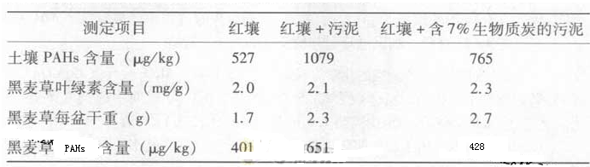

（1）生物质炭孔隙结构发达，能改善土壤的通气状况，使根系细胞 加强， 合成增加，从而促进根系对土壤养分的吸收。

（2）有表可知，施用含生物质炭污泥 ，从而促进黑麦草生长；污泥的施用使土壤和黑麦草的PAHs含量 ，但生物质炭的输入 ，从而降低PAHs污染的风险。由此可见，生物质炭有望用作污泥改良剂，促进污泥的推广应用。污泥的应用符合生态工程的 原理。

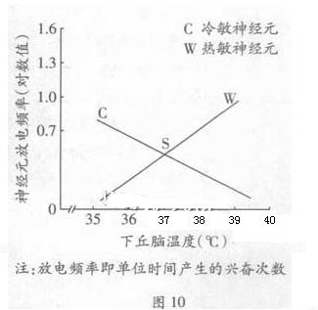27.（16分）下丘脑体温调节中枢的冷敏神经元和热敏神经元放电频率因体体温变化而相应改变如图10，正常情况下C、W曲线交于点S，此点对应的温度为正常温度。

（1）由图可知，当体温低于正常值时，冷敏神经元的放电频率 热敏神经元的放电频率，此时人体感觉到冷，随即通过 调节，增加 、减少 ，使体温回升至正常.

（2）人体感染流感病毒后点S右移，出现发热。如体温持续偏高会导致内环境稳态 ，需要采取降温措施。

（3）人体初次感染流感病毒后，免疫系统随即启动，裂解被病毒人侵的宿主细胞和清除血液中的病毒.请用文字和箭头描述此免疫过程.

28．（16分）地中海贫血症属于常染色体遗传病。一堆夫妇生有一位重型β地中海贫血症患儿，分析发现，患儿血红蛋白β链第39位氨基酸的编码序列发生了突变（C→T）。用PCR扩增包含该位点的一段DNA片段l，突变序列的扩增片段可用一种限制酶酶切为大小不同的两个片段m和s；但正常序列的扩增片段不能被该酶酶切，如图11（a）。目前患儿母亲再次怀孕，并接受了产权基因诊断。家庭成员及胎儿的PCR扩增产物酶切电泳带型示意图见图11（b）。（终止密码子为UAA、UAG、UGA。）

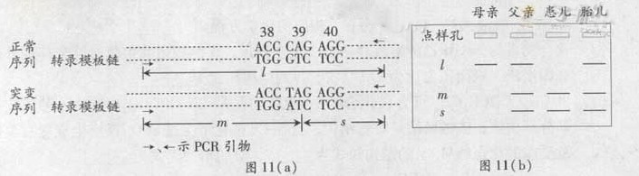

（1）在获得单链模板的方式上，PCR扩增与体内DNA复制不同，前者通过__________解开双链，后者通过________解开双链。

（2）据图分析，胎儿的基因型是_______（基因用A、a表示）。患儿患病可能的原因是_________的原始生殖细胞通过_______________过程产生配子时，发生了基因突变；从基因表达水平分析，其患病是由于_____________。

（3）研究者在另一种贫血症的一位患者β链基因中检测到一个新的突变位点，该突变导致β链第102位的天冬酰胺替换为苏氨酸。如果____________，但____________，则为证明该突变位点就是这种贫血症的致病位点提供了一个有力证据。

29．（16分）某新能源研究兴趣小组尝试用木薯块根的淀粉制备燃料酒精。他们用酶将木薯淀粉讲解成单糖。查阅资料后，安装的酒精发酵装置、采用的发酵条件如图12。

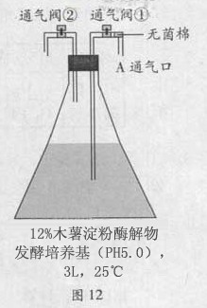（1）向发酵瓶中加入5g酵母菌开始试验，发酵初期，通气阀①需要偶尔短时间打开，并在A通气口处打气，以利于__________；实验过程中，通气阀②需要偶尔短时间打开，但目的是______________。

（2）第3天，取出少量发酵液，滴加含有__________的浓硫酸永夜来检测酒精。

（3）检测后发现，尽管酵母菌菌种合适、淀粉酶解物充足、操作正确、发酵温度和PH值适宜，但酒精含量（+）比预期低，我们展开了讨论，认为还有其它影响因素，如__________，请设计试验对此因素进行探究并预测实验结果（用表格形式呈现；用“+”表示酒精量，最高含量为“+++++”）。

（4）请对预测的结果进行分析，并得出结论。

**参考答案：**

1. 【答案】C

【解析】葡萄糖是在叶绿体和细胞质基质内合成，故A错误，淀粉遇碘变蓝，故B错误；纤维素是多糖，起单体是葡萄糖，故C正确；胰岛素通过抑制糖原的分解，促进组织细胞对葡萄糖的吸收利用从而降低血糖的，故D错误。

2. 【答案】D

【解析】噬菌体侵染细菌的试验证明了DNA是主要的遗传物质，故①错误，Watson和Crick构建了DNA双螺旋结构模型之前，就已经明确了染色体的组成成分吗，故②错误，结构决定功能，清楚DNA双螺旋结构，就可以发现DNA如何存储遗传信息，故③正确；清楚了DNA双螺旋结构，就为DNA复制机构的阐明奠定基础，而且Waston和Crick也对DNA复制进行了描述，故④正确。

3. 【答案】C

【解析】该题目属于蛋白质工程,已经获得该目的基因片段,不需要合成编码目的肽的DNA片段,故A错误,是需要构建含目的肽 DNA片段的表达载体,但这不是第一步,故B错误;蛋白质工程的第一步是根据蛋白质的功能,设计P1氨基酸序列,从而推出其基因序列,故C正确;该基因表达产物为一种抗菌体和溶血性均较强的多肽P1,目前在P1的基础上研发抗菌性强但溶血性弱的多肽药物,而目的多肽是抗菌性强但溶血性弱,所以必需对其改造,保持其抗菌性强,抑制其溶血性,故D错误.

【考点定位】本题综合考查了蛋白质工程和基因工程的相关内容,属于中等偏上难度题.

4. 【答案】D

【解析】根据实验的原理以及题目中的信息，去顶芽是抑制主根的生长，故A错误；实验没有信息可以证明去顶芽植株不能合成生长素，故B错误；实验没有信息可以证明生长素由顶芽向下非极性运输，故C错误；根据正常植株与去顶芽但施以外源生长素后，二者主根长度相当，可以说明外源生长素能代替顶芽促进主根生长，故D正确。

5. 【答案】A

【解析】犹豫鲈鱼以鱼a、鱼b为食，鲈鱼产量增加，但鱼a、鱼b为两种土著鱼减少，根据能量传递逐级递减，鲈鱼的产量不能弥补土著鱼的减少量，故A正确；土著鱼在与鲈鱼是捕食关系，不是竞争，故B错误；根据营养关系，浮游动物总量应该是先增加，而后减少,故C正确；根据营养关系，浮游植物总量应该先减少后增加，故D错误。

【考点定位】本题综合考查了事物群落的营养关系的相关知识点和信息的加工处理能力，属于容易题。

6. 【答案】B

【解析】Ⅲ是叶绿素a，Ⅳ是叶绿素b，故A错误；透明带越大，说明分解纤维素的能力越强，故B正确；由图中染色体分布在细胞中央可知， 该细胞处于分裂中期，故C错误；根据图中信息，该数据说明了酶的高效性，故D错误。

【考点定位】本题综合考查了教材的相关实验内容，属于容易题。

24. 【答案】BD

【解析】蓝藻是原核细胞,DNA裸露,没有染色质,故A错误;洋葱根尖细胞没有叶绿体,所以不能光合作用,故B正确;兔成熟红细胞没有细胞核,所以没有染色质,也没有全能型,故C错误;蛙受精卵是动物细胞所以没有细胞结构和功能的相关内容.属于容易题.

【考点定位】本题综合考查了教材的相关实验内容，属于容易题。

25. 【答案】AD

【解析】根据题意，自由组合定律，红眼雌蝇（杂合子）的基因型为XaXaB(代表缺失) 红眼雌雄蝇基因型XaYB,根据一对基因遵循基因分离定律，子代中白眼雄果蝇XaY占1/4,红眼XAY雄果蝇占1/4，红眼雌果蝇XAXa占1/4,红眼雌果蝇XAXA占1/4,由于果蝇缺失1条Ⅳ号染色体仍能正常生存和繁殖，缺失2条则致死，所以Ⅳ号染色体正常的BB占1/3,所以Ⅳ号染色体缺失一条的B占2/3,故A正确；红眼雌果蝇占1/4+1/4=1/2,故B错误；染色体数正常的红眼果蝇占1/3，故C错误；根据自由组合定律，缺失缺失1条Ⅳ号染色体的白眼果蝇占1/4*2/3（Ⅳ号染色体缺失一条的B占2/3）=1/6，缺失1条Ⅳ号染色体的红眼果蝇占3/4（红眼XAY雌果蝇占1/4, 红眼雌果蝇XAXa占1/4, 红眼雌果蝇XAXA占1/4）*2/3(Ⅳ号染色体缺失一条的B占2/3)=1/2.所以缺失1条Ⅳ号染色体白眼果蝇占1/6(1/6+1/2)= 1/4,故D正确。

26. 【答案】

（1）有氧呼吸 ATP

（2）无机营养物质含量丰富 升高 能够吸附污泥中的PAHs 物质循环再生原理

【解析】（1）根据题目的信息，生物质炭孔隙结构发达，能够改善土壤的通气状况，所以促进的有氧呼吸，导致ATP合成增多，根细胞主要以主动运输吸收无机盐，需要消耗能量，ATP供应增多从而促进根系对土壤养分的吸收。

（2）根据题目及表格中的信息，盆栽试验表明，污泥。含7%生物质炭的污泥盆栽黑麦草比单纯红壤叶绿素含量及干重都高，表明施用含生物炭的污泥，污泥富含无机成分能促进作物生长。表格中的数据信息可知，单纯红壤PAHs含量527，红壤+污泥PAHs含量是1079红壤+7%生物炭污泥PAHs含量是765，黑麦草的PAHs含量分别是401、651、428，都有所升高，仅对比红壤+污泥PAHs数据和红壤+7%生物炭污泥PAHs数据可以发现生物炭能够吸附污泥中的PAHs，从而降低PAHs污染的风险，污水处理后的无机物被植物重新吸收利用，符合生态工程的物质循环再生原理。

【考点定位】本题以信息题的形式综合考查了细胞呼吸作用与ATP，及生态系统的原理等相关的知识点及其内在联系，而且具有一定的时代性和实践性，题目综合属于中等难度。

27. 【答案】

1. 高于（大于） 神经体液调节 产热 散热
2. 失调（失去平衡）
3. 裂解被病毒入侵的宿主细胞过程；T细胞在接受病毒的刺激后---分化成效应T细胞和记忆细胞---小影T细胞接触病毒入侵的宿主细胞---使病毒入侵的宿主细胞裂解---释放被入侵的病毒。

病毒在血液中被清楚过程：病毒→吞噬细胞处理→刺激T细胞→T细胞分泌淋巴因子→B细胞→浆细胞和记忆细胞→浆细胞分泌和病毒特异性结合的抗体→抗体和病毒特异性结合→被吞噬细胞吞噬处理。

【解析】

1. 根据题目中图像的信息可知，当体温低于正常值时，冷敏神经元的放电频率热敏神经元的放电频率，此时人体感觉到冷，由于下丘脑是体温调节中枢，它通过神经核体液共同调节，增加产热量、减少散热量，从而使体温回升至正常。
2. 根据题目中图像的信息可知，人体感染流感病毒后点S右移，出现发热。内环境保持稳态是生物正常生命活动的必要条件，如体温持续偏高会导致内环境稳态失调，需要采取降温措施。
3. 人体初次感染流感病毒后，免疫系统随即启动体液免疫和细胞免疫，及时清除人体内环境和进入细胞内的病毒，裂解被病毒入侵的宿主细胞的过程；T细胞在接受病毒的刺激后，分化成效应T细胞和记忆细胞，效应T细胞接触病毒入侵的宿主细胞，使病毒入侵的宿主细胞裂解，释放被入侵的病毒，病毒在血液中被清除过程，病毒经过吞噬细胞处理后，其抗原刺激T细胞，T细胞分泌淋巴因子作用于B细胞，同时B细胞在接受抗原直接刺激后，分裂分化为浆细胞和记忆细胞。浆细胞分泌和病毒特异性结合的抗体，抗体和病毒态体液内特异性结合，而后被吞噬细胞吞噬处理

【考点定位】本题综合考查了内环境稳态，神经，体液，免疫调节等相关知识点及其内在联系和运用，综合属于中等难度。

28. 【答案】

（1）解旋酶 加热

（2）Aa母亲的 减数分裂 患儿的白细胞内合成了不正常的血红蛋白

（3）除了第102位氨基磺酸外，其他氨基酸都正常 但患者表现为贫血症

【解析】

1. DNA 在细胞内复制是通过解旋酶的作用打开双链的。PCR不需要提供ATP,体系中有正反向引物，模板，酶，缓冲液，Dntp, 水缓冲液中有金属离子等，反应经过变性，复性，延伸，在变性过程中通过加热温度升高到94℃左右，打开双链。
2. 根据图11（b）电泳图谱的信息，母亲只有的一条1带，说明基因型是AA,没有突变位点，不被限制酶切割，父亲的一条1带还有一条s带和m带，说明父亲是杂合子，基因型是Aa, 患儿只有s带和m带，没有1带，其基因型是aa, 胎儿和父亲一样因型是Aa，患儿是aa,一个是a来自父亲，另一个来自母亲，而母亲是AA,所以患儿发病的可能原因是母亲的卵原细胞在减数分裂是发生突变，患儿发病的原因从基因表达来看，是基因的突变导致mRNA变化，从而使合成的血红蛋白异常。
3. 研究者在另一种贫血症的一位患者β链基因中检测到一个新的突变位点，该突变导致β链第102位的天冬酰胺替换为苏氨酸。如果除了第102位氨基酸外，其他氨基酸都正常，但患者表现为贫血症，唯一原因就是β链第102位的天冬酰胺替换为苏氨酸所致，可以证明该突变位点就是这种贫血症的致病位点。

【考点定位】本题以信息题的形式综合考查了pcr, DNA复制，基因突变，减数分裂等相关知识点及其内在联系和应用，而且第三问则考察学生发散性思维的能力，运用知识解决问题的能力，具有一定的创新性。题目个别问题难道较大。

29. 【答案】

（1）使酵母菌进行有氧呼吸，以便其增值 排出部分保持装置内气压平衡

（2）重络酸钾

（3）酵母菌数量

|  |  |  |
| --- | --- | --- |
| 组别 | 加酵母菌种的量 | 三天后酒精含量 |
| 1 | 5g | ＋ |
| 2 | 7g | ＋＋ |
| 3 | 9g | ＋＋＋ |
| 4 | 11g | ＋＋＋＋ |
| 5 | 13 g | ＋＋＋＋＋ |

（3）如果随着酵母菌种数量增加，酒精含量也增加，则酵母菌数量是影响发酵的因素。

如果随着酵母菌种数量增加，酒精含量没有增加，则酵母菌数量不是影响发酵的因素

【解析】

（1）图中的发酵装置是选修一果酒制作装置的一个改变，通气阀1是进气口，发酵初期，通气阀①需要偶尔短时间打开，并在A通气口处打气，以利于酵母菌进行有氧呼吸，代谢快，增殖快，繁殖大量酵母菌利于后期发酵；实验过程中，酵母菌进行酒精发酵，产生 ，装置内气压升高，通气阀②需要偶尔短时间打开，排出部分 保持装置内气压平衡。

（2）重络酸钾在酸性条件下与酒精发生颜色反应，用来鉴定有酒精生产。

（3）影响酵母菌发酵的因素除了菌种、淀粉酶解物充足、操作正确、发酵温度和PH值外，还有酵母菌数量等因素，可以通过以加入的酵母菌种数量为自变量，以生产的酒精含量为因变量设置实验进行探究，在表格设计中要注意对照原则，等量原则和单一变量原则。

（4）根据实验探究过程，其结果应该有两种情况，即如果随着酵母菌种数量增加，酒精含量也增加，则酵母菌数量是影响发酵的因素。

如果随着酵母菌种数量增加，酒精含量没有增加，则酵母菌数量不是影响发酵的因素。

【考点定位】本题综合考查了实验探究以及综合应用。题目综合属于中等偏上难度。